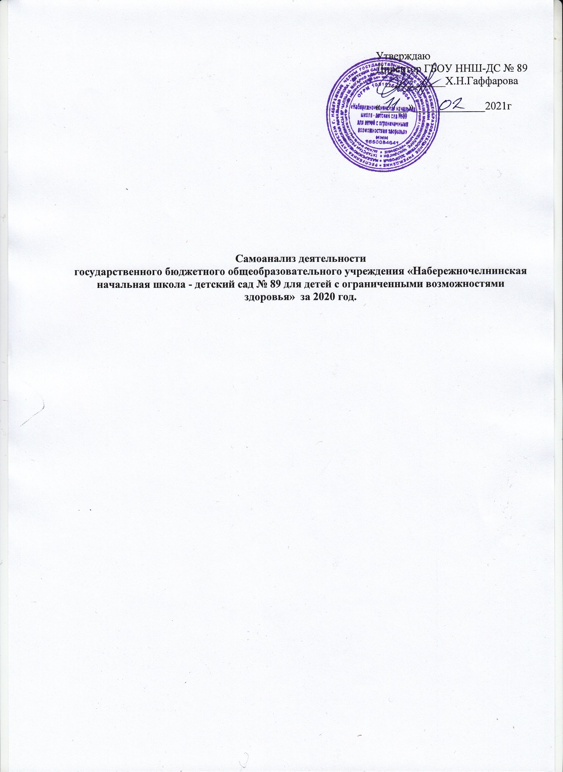

Отчет о самообследовании за 2020 год государственного бюджетного общеобразовательного учреждения «Набережночелнинская начальная школа-детский сад № 89 для детей с ограниченными возможностями здоровья» подготовлен комиссией, утвержденной приказом по школе № 257 от 28.12.2020г.
Состав комиссии:
Председатель: Х.Н.Гаффарова – директор Школы.
Члены экспертной группы:
Сулейманова Р.Х. – заместитель директора по УР,
Миннекаева Л.З. – заместитель директор по ВР,
Ахметдинова З.М. – заместитель директора по АХЧ,
Мухаметшина Г.М. – главный бухгалтер,
Рахматуллина Г.И. – педагог-библиотекарь.

- Общая характеристика общеобразовательного учреждения.

В соответствии с постановлением Кабинета Министров Республики Татарстан от 14.03.2015 №153 «О переименовании отдельных государственных общеобразовательных организаций, подведомственных Министерству образования и науки Республики Татарстан» государственное бюджетное специальное (коррекционное) образовательное учреждение для обучающихся, воспитанников с ограниченными возможностями здоровья «Набережночелнинская специальная (коррекционная) начальная школа–детский сад V вида» переименовано в государственное бюджетное общеобразовательное учреждение «Набережночелнинская начальная школа – детский сад № 89 для детей с ограниченными возможностями здоровья». Бессрочная лицензия на осуществление образовательной деятельности по реализации основных общеобразовательных программ начального общего образования и дошкольного образования учреждение от 06 апреля 2016 года (серия лицензии 16Л01 №0004109, регистрационный № 8139), государственная аккредитация 13.10.2016 года, регистрационный № 3856 (действует по 04.04.2025 г). Учредителем Учреждения и собственником ее имущества является Республика Татарстан. Функции и полномочия учредителя Учреждения осуществляет Министерство образования и науки Республики Татарстан. Место нахождения Учреждения (юридический адрес): 423814, Республика Татарстан, город Набережные Челны, проспект Дружбы Народов, дом 3.

Основной целью деятельности Учреждения является осуществление образовательной деятельности по адаптированным основным общеобразовательным программам для детей с ограниченными возможностями здоровья (с тяжелыми нарушениями речи). Набережночелнинская начальная школа - детский сад № 89 для детей с ограниченными возможностями здоровья является единственным учреждением в городе Набережные Челны и в регионе, осуществляющем образовательную деятельность в данном направлении. На дошкольный уровень образования прием детей, имеющих общее недоразвитие речи тяжелой степени (алалия, дизартрия, ринолалия), осуществляется с 4 лет, это значительно раньше, чем в другие образовательные учреждения. Кроме этого, предоставляется возможность преемственности обучения на уровне начального общего образования с 7 лет тем детям, которые нуждаются в дальнейшей коррекции и развитии речевых умений и навыков ввиду сложности речевого дефекта. В полной мере обеспечивая государственный образовательный стандарт в условиях непрерывности дошкольно - школьного воспитания и обучения, на данный момент мы имеем уникальную модель единого образовательного и речевого пространства, как одного из условий построения системной, содержательной линии воспитания и обучения детей с речевыми нарушениями, обеспечивающей эффективное речевое и личностное развитие ребенка, его успешный переход на следующую уровень образования, связь и согласованность каждого компонента методической системы образования (целей, задач, содержания, методов, средств, форм организации).
В начальную школу – детский сад № 89 для детей с ОВЗ дети принимаются с согласия родителей (законных представителей) на основании заключения психолого-медико-педагогической комиссии и приказа МО и Н РТ.
Цель и задачи образовательного учреждения на 2019-2020 учебный год были следующими:
построение воспитательно-образовательного пространства начальной школы –детского сада, ориентированное на полноценное и современное развитие личности ребёнка дошкольника, учащегося младшего школьного возраста и профессиональный рост педагогов.
Задачи:
1.Построение образовательной деятельности на основе современных образовательных технологий, ориентированной на интересы и возможности каждого ребенка.
2. Совершенствование методического мастерства педагогов в соответствии с современными требованиями.
3. Создание воспитательной системы, направленной на организацию эффективной коррекционно-воспитательной работы.
4. Формирование у дошкольников и учащихся младшего школьного возраста потребности в здоровом образе жизни.
5. Совершенствование работы по активизации участия родителей в создании единого речевого образовательного пространства и во внеурочной деятельности.

Контингент учащихся и воспитанников

В 2019-2020 учебном году в образовательном учреждении было сформировано 6 класс - комплектов в начальной школе – всего 84 ученика, 6 дошкольных групп, в которых 85 воспитанников с 4 до 7 лет. В образовательном учреждении воспитываются и обучаются 39 детей-инвалидов. А в 2020-2021 учебном году 80 учащихся в начальных классах и в дошкольных группах 82 ребенка, из них 44 инвалида. При организации учебно-воспитательного процесса учитываются индивидуальные особенности и возможности детей.
В последние годы наблюдается тенденция увеличения детей с тяжелыми нарушениями речи.
Контингент учащихся и воспитанников:

 | 2018-2019 | 2019-2020 | 2020-2021
Всего | 167 | 169 | 162
из них дошкольников/групп | 83/6 | 85/6 | 82/6
школьников/классов | 84/6 | 84/6 | 80/6

- Система управления общеобразовательным учреждением.

Управление образовательным учреждением осуществляется в соответствии с законодательством РФ, Уставом школы, локальными актами. Органами управления Учреждения являются Директор Учреждения, а также коллегиальные органы управления Учреждения - Общее собрание (конференция) работников, Педагогический совет.
Единоличным исполнительным органом Учреждения является
Директор Учреждения (далее - Директор), который осуществляет текущее руководство деятельностью образовательной организации.
Высшим коллегиальным органом управления Учреждения является Общее собрание работников. В состав Общего собрания работников входят все работники Учреждения. Решения Общего собрания, принятые в пределах его полномочий и в соответствии с законодательством, после утверждения его Директором Учреждения являются обязательными для исполнения всеми участниками образовательных отношений. Решения Общего собрания своевременно доводятся до сведения всех участников образовательного процесса.
Основными формами координации деятельности всех звеньев управления школой являются: педагогические советы, совещания при директоре, административные планёрки, на которых решаются вопросы планирования, идет обмен информацией, совместный отбор форм и методов работы.
Информационная открытость деятельности образовательного учреждения осуществляется размещением сведений на официальном сайте образовательного учреждения в информационной системе «Электронное образование РТ» в соответствии со статьей 29 Федерального закона от 29.12.2012г. № 273-ФЗ «Об образовании в Российской Федерации», приказом Федеральной службы по надзору в сфере образования и науки от 14 августа 2020г №831 «Об утверждении требований к структуре официального сайта образовательной организации в информационно-телекоммуникационной сети «Интернет» и формату представления информации».
Адрес сайта edu.tatar.ru/n_chelny/sch-korr89

- Особенности образовательного процесса.

Образовательная деятельность общеобразовательного учреждения организуется в соответствии нормативно-правовыми документами:

-ФЗ от 29.12.2012 г №273 «Об образовании в Российской Федерации»;

-ФГОС НОО для детей с ОВЗ;

-СанПиН 2.4.2.3286-15 с изменениями 27.10.2020г «Санитарно-эпидемиологические требования к условиям и организации обучения и воспитания в организациях, осуществляющих образовательную деятельность по адаптированным основным общеобразовательным программам для обучающихся с ОВЗ».

Образовательная деятельность на уровне дошкольного образования строится на основе федеральных государственных образовательных стандартов дошкольного образования, на основе «Примерной адаптированной основной образовательной программы дошкольного образования детей с тяжелыми нарушениями речи», одобренной решением федерального учебно-методического объединения по общему образованию 7 декабря 2017 года, протокол №6/17, на основе «Комплексной образовательной программы дошкольного образования для детей с ТНР (с 3 до 7 лет)» п-р Н.В.Нищевой, (2016 г.)
На уровне начального образования реализуется ФГОС НОО для детей с ограниченными возможностями здоровья путем использования учебно-методического комплекса «Школа России».

Адаптированная образовательная программа составлена с учетом индивидуальных возможностей обучающихся с тяжелыми нарушениями речи, содержит специальные коррекционные предметы «Произношение», «Развитие речи» и цикл коррекционных индивидуальных и групповых занятий по коррекции дефектов речи, задачами которых являются формирование произносительной стороны, развитие фонематического восприятия, слоговой структуры слова, навыков языкового анализа и синтеза, грамматических категорий и связной речи учащихся начальных классов. На изучение татарского и английского языков в базисном плане часы не предусмотрены. В целях осуществления преемственности обучения при переходе с пятого класса в среднее общеобразовательные учреждения города обязательные занятия по выбору учащихся и часы факультативных занятий отведены на изучение родного языка и литературного чтения на родном языке, английского языка со второго класса.

В 1-4 классах реализуется адаптированная основная общеобразовательная программа по ФГОС НОО для детей с тяжелыми нарушениями речи.

Для реализации государственного стандарта в учреждении созданы благоприятные условия в свете современных требований. Для организации качественного образовательного процесса создана современная предметно-развивающая среда в соответствии с образовательной программой, в достаточном количестве развивающего оборудования, методического и дидактического материала.

Психологическое сопровождение образовательного процесса.

Успешной реализации поставленных задач способствовало психологическое сопровождение образовательного процесса в целом. Основным направлением деятельности педагога-психолога является формирование культуры здорового и безопасного образа жизни, коррекционная работа с воспитанниками и обучающимися. Коррекционная работа осуществлялась через использование таких форм работы как: психогимнастика, игротерапия, занятия с элементами тренинга, релаксация; занятия с использованием арт-терапевтических элементов; занятия с использованием терапевтической песочницы и возможностей сенсорной комнаты; кинезиологические упражнения.
Деятельность педагога- психолога начинается с аналитико-диагностической деятельности. Биковой А.Р. в сентябре – октябре 2020 года проведено комплексное психологическое обследование учащихся и воспитанников дошкольных групп с целью оценки актуального развития ВПФ, сбор и анализ анамнестических данных. Всего обследовано: 82 дошкольника и 80 учащихся 1-4 классов. По итогам стартовой диагностики (24 дошкольников подготовительной к школе группы -сентябрь), групповой психодиагностики «Оценка уровня адаптации первоклассников по методике «Школа зверей» (26 учащихся -ноябрь), групповой диагностики учащихся 2-4 классов, определены прогнозы психофизиологического развития и коррекции, составлена программа коррекционно-развивающей работы на каждую дошкольную группу и на каждый класс, выявлены дети «группы риска».
Коррекционная работа с детьми осуществлялась в тесном взаимодействии с родителями и педагогами, так как каждый из этих факторов действует не в отдельности, а в сочетании с другими. Параллельно с диагностикой детей проведено анкетирование родителей по следующим темам: «Сбор анамнеза ребенка, особенности семейного воспитания, условия для развития ребенка (сентябрь – подготовительная группа №5, средняя группа №2), в октябре «Оценка стилей воспитания, особенности детско-родительских отношений (методика АСВ) – средние группы №2, 3). По итогам подсчетов результатов подготовлены индивидуальные и групповые консультации.
В 2020 году индивидуальную консультацию получили 69 родителя: даны консультации по результатам индивидуальной диагностики, решению проблем с обучением, сопровождение семьи в кризисной ситуации в постразводный период, направленное на поддержание положительного отношения ребенка к отцу. Кроме этого ежемесячно педагогом-психологом Биковой А.Р. проведены родительские собрания, инициированные педагогом-психологом.

Направления деятельности | Краткое содержание | Объект | Охват | Дата
Лекторий особенности развития ребенка с ОВЗ. Влияние гаджетов на развитие ребенка»  (профилактика экстремизма) | Особенности развития детей с ТНР, основные трудности в воспитании и обучении, рекомендации по оптимизации обучения и воспитания ребенка. Исключение гаджетов (примеры исследований) отрицательного влияния на развитие речи ребенка дошкольного возраста. | Средние дошкольные групп №№ 1,4 | 17 родителей | 31 октября
Род.собрание «Произвольная саморегуляция» | Знакомство с результатами диагностика, особо обратить внимание на развитие пространственных представлений, внимания и произвольности, даны рекомендации по развитию произвольной саморегуляции. | Подготовительные к школе группы №№ 2,3 | 7 родителей | 1 ноября
Родительский лекторий «Наказание и поощрение: за и против» (просмотр фильма «Сотворившее чудо») (профилакти  ка правонарушений) | На основе, проведенной анкетирования родителей (методика АСВ): нет запретов, гиперопека. Диспут: следует ли требовать что-то от ребенка, приведет ли его к травме. | Группа 1,4  Класс 1А, 1Б | 29 родителей | 28.11
Лекторий «Профилактика деструктивного поведения мл.школьников  (профилактика ПАВ, суицид.). | Просмотр ролика «Эксперимент «Два зефира»». Влияние быстрых удовлетворений желаний и потребностей, на развитие зависимостей, суицидальных мыслей | 1-4 класс |  | 12 декабря

Педагогом-психологом образовательного учреждения в каждой дошкольной группе и каждом классе реализуется программа коррекционно-развивающего направления. В 1-4 классах программа «Знаю, умею, могу» направлена на развитие когнитивных процессов, эмоционально-волевой сферы и коммуникативных навыков».
В дошкольных группах реализуется программа по авторской программе Машталь О.Ю., которая направлена на подготовку детей к школе и на развитие саморегуляции. Занятия проводятся по расписанию: в школьном блоке во 2 половину дня, в дошкольных группах в утренний и вечерний отрезок времени. Учащиеся, зачисленные по итогам обследования в «группу риска» (3 учащихся) кроме посещения этих занятий, 1 раз в месяц посещают индивидуальные занятия, проводимые педагогом – психологом в сенсорной комнате. Эти занятия способствуют становлению межличностных отношений, снятию эмоционального напряжения (что является спецификой детей с ТНР). При возникновении психологических проблем, педагогом-психологом с детьми проводятся внеплановые индивидуальные занятия. При необходимости проводятся консультации с привлечением родителей по улучшению детско- родительских отношений. В течение первого полугодия 2020 года проведено –14 таких занятий.
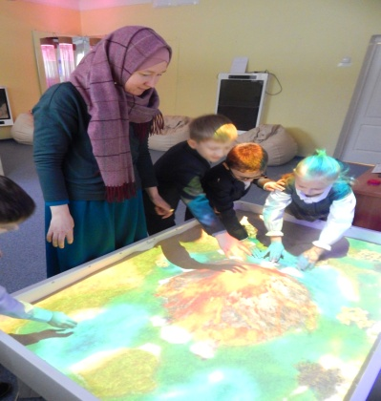 | 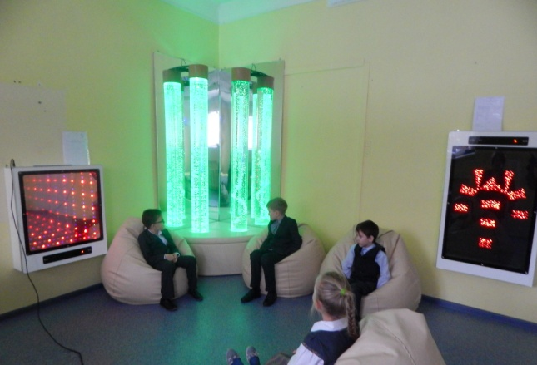
В сенсорной комнате

В рамках реализации плана по профилактике экстремизма и терроризма, с целью развития чувства эмпатии к сверстникам, воспитания доброжелательности к окружающим проведены занятия:
1 классы – «Я –первоклассник!», «Возьмемся за руки, друзья!!
2 класс – «Давайте дружить»
3 класс – «Международный день мира»
4 класс – «Я стал взрослее – новые грани моего «Я».
В рамках реализации программы «Знаю, умею, могу», с целью профилактики употребления ПАВ и пропаганды здорового образа жизни 4 октября проведены занятия: «Быть здоровым - жить в радости», «Курильщик сам себе могильщик», 28 октября проведено занятие «Умей сказать НЕТ!», 15 ноября - «Что такое хорошо, что такое плохо!», 16 декабря с учащимися 4 класса – «Школьные трудности».
Особую значимость имеют проводимые педагогом-психологом нейропсихологические занятия с детьми дошкольного возраста. Цель этих занятий - развитие высших психических функций, коррекция детско-родительских отношений. О необходимости этих занятий подтверждает поддержка врачей невропатологов. Проводятся они, начиная с октября 2015 года. Курс рассчитан на 3 месяца при занятиях два раза в неделю, на 6 месяцев – при занятиях 1 раз в неделю.

Методическая деятельность педагога – психолога.

В связи с особым контингентом обучающихся и воспитанников, имеющих тяжелые нарушения речи, просветительская работа педагога - психолога в образовательном учреждении актуальна и востребована. В сентябре Биковой А.Р. проведен семинар-практикум «Психологические особенности детей с ОВЗ (нейропсихологический подход)» для воспитателей дошкольных групп, в октябре проведен семинар для классных руководителей и воспитателей ГПД - «Правила обсуждения половых вопросов с учащимися». Бикова А.Р. выступила на педсовете с темой «Сохранение психического и физического здоровья обучающихся и воспитанников дошкольных групп с тяжелыми нарушениями речи в условиях образовательной среды». Эти консультации способствуют повышению компетенций педагогов в специфике нарушений психических процессов детей с тяжелыми нарушениями речи.

В сенсорной комнате

Коррекционная работа.

Коррекционную работу по устранению речевых дефектов и развития речи ведут учителя-логопеды. В дошкольном отделении коррекционные занятия с логопедом проводятся в подгруппах (ежедневно) и 2-3 раза в неделю индивидуально. Благодаря этому дети получают полный комплекс коррекционных мероприятий. Компенсирующая направленность осуществляется в процессе всех режимных моментов и непосредственно образовательной деятельности. Первоочередные задачи, решаемые на каждом уровне обучения:
- на дошкольном уровне образования создаются условия для полноценной подготовки детей к обучению в начальной школе; организуется предметно-пространственная развивающая среда, создающая возможность для успешного устранения речевого дефекта, преодоления отставания в речевом развитии и позволяющая ребенку проявлять свои способности не только на занятиях, но и в свободной деятельности, стимулирующая самостоятельность и инициативность. Специфика образовательного процесса состоит в преодолении недостатков речевого и психофизического развития, затрудняющих усвоение основных наук; обеспечении всестороннего гармонического развития детей. Воспитанники овладевают самостоятельной, связной, грамматически правильной речью и навыками речевого общения. На уровне дошкольного образования проводится коррекционно-развивающая работа по постановке, автоматизации и дифференциации звуков, формированию звуко-слоговой структуры слова, развитию активного словаря.
- на уровне начального общего образования обеспечиваются: коррекция различных проявлений речевого дефекта (нарушения звукопроизношения, голоса, темпа речи, фонематического слуха, аграмматизмы, дисграфия, дислексия) и обусловленных ими отклонений в психическом развитии воспитанника, первоначальное становление его личности, выявление и целостное развитие его способностей, формирование у воспитанника умения и желания учиться. Воспитанники приобретают навыки фонематически правильной разговорной речи, расширяют лексический запас, учатся грамматически правильно оформлять высказывания. Программа коррекционно-развивающего курса с учащимися с ОНР рассчитана на 4 года обучения, в форме индивидуальных (от 1 до 3 раз в неделю), подгрупповых (от 1 до 3 раз в неделю) наполняемостью 2-5 человек, и фронтальных занятий не менее двух-трех раз в неделю наполняемостью 10-12 человек, во внеурочное время. В процессе коррекционного обучения ведется система учета специфических ошибок в устной речи и при письме – отдельно на каждого ученика – по всем скомплектованным группам, что в свою очередь позволяет в дальнейшей работе вычленить в таком «речевом профиле» каждой группы общее и индивидуальное и в соответствии с этим строить коррекционное обучение.
Одним из ведущих направлений в работе учителя - логопеда является просвещение родителей. Успешным проектом данного направления является университет для родителей «Учимся вместе» под руководством учителем –логопедом высшей квалификационной категории Онучкиной М.В. На занятиях родители получают все необходимые рекомендации и дидактические материалы. Такая совместная деятельность позволяет родителям участвовать в коррекционно-развивающей работе и видеть динамику развития речи своих детей. С рекомендациями, играми, упражнениями, мультимедиа ресурсами для занятий, планами работы и расписаниями консультаций родители могут ознакомиться на персональных сайтах классов, групп, а также на сайте образовательного учреждения.

- Анализ успеваемости и качества.

В образовательном учреждении создана система мониторинга качества образования. Мониторинг проводится на основе Положения о системе внутреннего мониторинга качества образования. Основной задачей управленческой деятельности является контроль со стороны администрации за исполнением требований государственных образовательных стандартов. Содержание процедуры оценки качества образовательных результатов, обучающихся включает в себя:
-промежуточную и текущую аттестацию обучающихся;
-мониторинговое исследование воспитанников «Готовность к обучению в школе и адаптация»;
-анализ уровня адаптации обучающихся 1-ых классов;
-мониторинг речевого развития обучающихся и воспитанников дошкольных групп;
-мониторинг физического развития обучающихся и воспитанников дошкольных групп;
-мониторинг уровня овладения необходимыми навыками и умениями по образовательным областям воспитанниками дошкольных групп.

Организация образовательного процесса.

По итогам анализа наблюдается полное выполнение учебного материала по всем предметам на всех ступенях обучения. Федеральный государственный образовательный стандарт реализуется в полном объеме по всем предметам. УМК по всем предметам соответствует перечню учебников, допущенных МО и Н РФ к использованию в учебном процессе.

Существующий в учреждении благоприятный климат, правильная организация учебно-воспитательного процесса, многолетний опыт работы с детьми с тяжелыми нарушениями речи учителей, четкое взаимодействие специалистов и родителей, организация систематического контроля со стороны всех специалистов и родителей способствуют получению положительных результатов образовательной деятельности к завершению дошкольного уровня образования.

Итоги мониторинга овладения необходимыми навыками и умениями по образовательным областям воспитанниками дошкольных групп.

Одним из направлений логопедической службы является диагностический блок. Учителя – логопеды осуществляют тщательную всестороннюю диагностику, выявляя характер патологии, ее структуру, индивидуальные особенности проявления. В итоге проведения диагностики складывается целостная картина речевого развития ребенка, позволяющая спрогнозировать и организовать наиболее качественное коррекционное воздействие. Мониторинг позволяет оценить динамику речевого развития и перспективу формирования коммуникативных способностей детей. Мониторинг учителя-логопеды проводят в сентябре и мае месяце. Результаты каждого мониторинга вносятся в речевую карту ребенка и используются при составлении планов индивидуальных и подгрупповых занятий. Результативность работы учителей-логопедов зависит от тяжести речевых нарушений детей. С каждым годом детей с более тяжкими нарушениями речи становится больше.
Результаты обследования индивидуального развития воспитанников дошкольных групп учителями- логопедами показывает, что показатели по связной речи, слоговой структуре речи, грамматическому строю остаются низкими, что подтверждает уровень речевых нарушений детей.

Динамика состояния речевых и неречевых психологических функций в дошкольных группах.

Как видно из диаграммы наибольшая положительная динамика наблюдается в средних группах, что означает эффективность организации образовательной деятельности. Наибольшие показатели по развитию грамматического строя речи в средней группе №5, по развитию активного словаря в средней группе №6.
Диагностика стартового уровня воспитанников подготовительных к школе дала возможность выделить четыре параметра психического развития в соответствии с новыми требованиями к результатам образования, в связи с введением ФГОС:
- сформированность регуляторного компонента деятельности в целом;
- собственно предпосылки к учебной деятельности;
- сформированность пространственных представлений;
- особенности мыслительной деятельности.

Результаты обучения во 2 – 4 классах

Учебный год | Русский язык
Учебный год | 2 КЛАСС |  | 3 КЛАСС |  | 4 КЛАСС
Учебный год | Усп.  % | Качество  % | Усп.  % | Качество  % | Усп.  % | Качество  %
2017-2018 | 88,9 | 33,3 | 90,5 | 38,1 | 100 | 38,46
2018-2019 | 100 | 56,25 | 91,67 | 25 | 100 | 35,71
2019-2020 | 100 | 30,43 | 86,67 | 53,33 | 100 | 0

Учебный год | Литературное чтение
Учебный год | 2 КЛАСС |  | 3 КЛАСС |  | 4 КЛАСС
Учебный год | Усп.  % | Качество  % | Усп.  % | Качество  % | Усп.  % | Качество  %
2017-2018 | 100 | 59,26 | 100 | 22,22 | 100 | 46,2
2018-2019 | 100 | 87,2 | 100 | 45,8 | 100 | 50
2019-2020 | 100 | 56,52 | 100 | 80 | 100 | 21,43

Учебный год | Развитие речи
Учебный год | 2 КЛАСС |  | 3 КЛАСС |  | 4 КЛАСС
Учебный год | Усп.  % | Качество  % | Усп.  % | Качество  % | Усп.  % | Качество  %
2017-2018 | 100 | 55,5 | 100 | 57,1 | 100 | 38,4
2018-2019 | 100 | 56,25 | 100 | 50 | 100 | 50
2019-2020 | 100 | 52,17 | 100 | 66,67 | 100 | 7,14

Учебный год | Математика
Учебный год | 2 КЛАСС |  | 3 КЛАСС |  | 4 КЛАСС
Учебный год | Усп.  % | Качество  % | Усп.  % | Качество  % | Усп.  % | Качество  %
2017-2018 | 88,9 | 37 | 90,5 | 38,1 | 100 | 53,8
2018-2019 | 87,5 | 50 | 91,67 | 33,33 | 100 | 50
2019-2020 | 95,65 | 39,13 | 93,33 | 60 | 100 | 0

Успеваемость и качество по итогам года
Учебный год | Успеваемость | Качество | Всего обучающихся  (без 1-х кл) | Из них:
 |  |  |  | аттестовано | учатся на «5» | учатся на «4» и «5» | не аттестовано
2017-2018 | 91,8% | 22,95% | 61 | 56 | 0 | 14 | 5
2018-2019 | 90,74 | 25,93 | 54 | 49 | 0 | 14 | 5
2019-2020 | 92,31 | 2,08 | 52 | 48 | 0 | 12 | 4

Как видно из таблицы, качество обучения в течении двух лет остается стабильным по школе. Но по классам по основным предметам идет снижение качества обучения. Причинами являются:
-дети с хорошей успеваемостью уходят в ОУ по месту жительства;
- во второй и третий класс приходят учащиеся из общеобразовательных школ с низкой успеваемостью.

Рекомендации:
- Продолжить работу над развитием и обогащением словарного запаса детей в урочное и внеурочное время.
- Особое внимание уделять работе над пониманием смысла и сюжета текста; умению находить и упорядочивать информацию, содержащуюся в тексте; составлению плана текста.
- Регулярно выявлять пробелы в знаниях учащихся по пройденным темам, а потом закреплять знания через самостоятельные работы на уроках.
- Усилить контроль за выполнением домашних заданий, используя различные формы проверки.
- Организовать индивидуальную работу со слабоуспевающими на уроках и на дополнительных занятиях.

Мониторинг речевого развития.

Одним из направлений логопедической службы является диагностический блок. Учителя – логопеды осуществляют тщательную всестороннюю диагностику, выявляя характер патологии, ее структуру, индивидуальные особенности проявления. В итоге проведения диагностики складывается целостная картина речевого развития ребенка, позволяющая спрогнозировать и организовать наиболее качественное коррекционное воздействие. Мониторинг позволяет оценить динамику речевого развития и перспективу формирования коммуникативных способностей детей. Мониторинг учителя-логопеды проводят в сентябре и мае месяце. На таблицах результаты мониторинга в конце года одного и того же класса конкретного педагога. Результативность зависит от подготовленности детей и от уровня недоразвития речи.
Результаты мониторинга коррекции речевых нарушений в классе учителя-логопеда первой квалификационной категории Андреевой Р.Э.

Результаты мониторинга коррекции речевых нарушений в классе учителя-логопеда высшей квалификационной категории Гараевой Ф.Ш.

Результаты мониторинга коррекции речевых нарушений в классе учителя-логопеда первой квалификационной категорииГазизуллиной Л.В.

Показатели результативности деятельности педагогического коллектива.

Дети поступают с тяжелыми нарушениями речи, часто с отставанием развития мышления и памяти, психическими расстройствами. Некоторые в пять лет произносят свое первое слово с помощью логопеда. Кропотливый труд педагогического коллектива можно и нужно оценить не только по показателям качества обучения. Наши выпускники после 4 класса уходят в общеобразовательные учреждения города по месту жительства и благополучно продолжают обучение. Нам интересно отслеживать их дальнейшее обучение, и мы рады за них. Многие наши ударники и там удерживаются на плаву, остаются ударниками. У некоторых только ударников появляются тройки, и то по языковым предметам:

-по русскому языку (специфика диагноза);

-по татарскому языку и литературе (сказывается нехватка часов на изучение этого предмета);

-по английскому языку (изучение идет только со второго класса)

Учебный год | Количество выпускников 4 класса | Количество ударников при выпуске | Количество учащихся, продолживших обучение на «4» и «5» в ОО города
2017-2018 | 13 | 2 | 2
2018-2019 | 14 | 2 | 1
2019-2020 | 13 | 0 | 0

В 2018-2019 и 2019-2020 учебных годах произошло слияние двух третьих классов, в результате более успешные дети продолжили обучение в общеобразовательных учреждениях по месту жительства, а в 4 классе остались самые слабоуспевающие и проблемные в речевом развитии учащиеся.
Дети с хорошим развитием речи уходят в ОУ по месту жительства с третьего класса. В дальнейшем отслеживается их уровень обучения.
Учебный год | Количество обучающихся, ушедших в ОО города после 2-3 класса | Из них ударники | Количество учащихся, продолживших обучение на «4» и «5» в ОО города
2017-2018 | 5 | 3 | 2
2018-2019 | 7 | 3 | 2
2019-2020 | 9 | 4 | 4

Показателем результативности деятельности является то, что более половины выпускников дошкольных групп уходят в ОУ по месту жительства и успешно продолжают обучение.
Учебный год | Количество выпускников подготовительных групп | Из них поступили в первый класс общеобразовательных учреждений и успешно продолжили обучение
Учебный год | Количество выпускников подготовительных групп | количество | %
2017-2018 | 27 | 22 | 81,5%
2018-2019 | 28 | 18 | 64,3%
2019-2020 | 26 | 21 | 80,77%

Количество выпускников подготовительной группы продолживших обучение в общеобразовательных школах

- Воспитательная система

Нормативно-правовой и документальной основой организации воспитательной работы ГБОУ «Набережночелнинская начальная школа - детский сад № 89 для детей с ОВЗ» является статья 34 п. 4 Федерального закона от 29.12.2012 г. № 273-ФЗ «Об образовании в Российской Федерации», Федеральный государственный образовательный стандарт начального общего образования обучающихся с ограниченными возможностями здоровья (утвержден приказом Министерства образования и науки Российской Федерации от 13.12.2014 г. № 1598, Стратегия развития воспитания обучающихся в Республике Татарстан на 2015-2025 годы (постановление КМ РТ от 17.06.2015 № 443), Устав ГБОУ «Набережночелнинская начальная школа - детский сад № 89 для детей с ОВЗ».

Воспитательная система образовательного учреждения для детей с тяжелыми нарушениями речи основана на концепции социальной реабилитации и развития коммуникативно-деятельных способностей, формирование опыта общественных отношений, умений и привычки социально-нормативного поведения путем организации дифференцированного обучения и единого воспитательно-образовательного процесса.

В ГБОУ ННШ-ДС № 89 для организации воспитательной работы используется оптимизационная модель (на основе оптимизации всех внутренних ресурсов образовательного учреждения), модель, обеспечивающая возможность обучающимся с ТНР проявить себя, творчески раскрыться в области различных видов деятельности. Преимущества оптимизационной модели состоят в создании в образовательном учреждении единого речевого образовательного и методического пространства, содержательном и организационном единстве всех его структурных подразделений.

Только при реализации комплексного подхода к учебно-воспитательному процессу можно рассчитывать на социализацию учащихся с тяжёлыми нарушениями речи и их успешную интеграцию в общество. Проблема социализации и интеграции в условиях образовательного и воспитательного процесса требует системного подхода, который заключается в следующем:
1. создание речевой среды;
2. коммуникативная направленность обучения и воспитания;
3. новые подходы к решению коррекционных задач;
4. реабилитация творчеством.

Воспитательная работа отражает специфику целей и задач ГБОУ ННШ-ДС № 89, служит созданию гибкой системы для реализации индивидуальных творческих интересов личности. Формы организации воспитательной деятельности подбираются с учетом возможностей и интересов, обучающихся с ТНР.
Основной целью в области воспитания в 2020 году было построение воспитательно-образовательного пространства начальной школы –детского сада, ориентированное на полноценное и современное развитие личности ребёнка дошкольника, учащегося младшего школьного возраста и профессиональный рост педагогов.

В образовательном учреждении реализуются следующие направления:

1) Профилактика правонарушений среди несовершеннолетних – профилактика правонарушений и негативных проявлений;

-профилактика ПАВ;

-профилактика экстремизма и терроризма;

-профилактика ДТП.

2) Военно-патриотическая деятельность

3) Научно-познавательная деятельность

4) Художественно-эстетическая деятельность

5) Спортивно-оздоровительная деятельность

6) Социальная, общественно-полезная деятельность.

7) Коррекция речевых нарушений во внеурочной деятельности.
5.1. Профилактика правонарушений среди несовершеннолетних:
– профилактика правонарушений и негативных проявлений;
- профилактика ПАВ;
- профилактика экстремизма и терроризма;
- профилактика ДТП.

Специфические особенности социализации детей, имеющих нарушения речи, позволяет включить данную категорию детей в так называемую группу социального риска. Поэтому проблемы развития различных форм взаимодействия со сверстниками и взрослыми у детей с нарушениями речи, овладения ими коммуникативными умениями и навыками приобретает особую значимость. Этой проблеме посвящены коррекционно-развивающие занятия педагога-психолога Биковой А.Р. «Знаю, умею, могу» - в 1-4 классах,

Профилактике правонарушений и реабилитации детей способствуют занятия в досуговых объединениях по общей физической подготовке. В 2020 сформирована 1 группа – «Здоровей-ка» по направлению ОФП (18 обучающихся - 22,5%). Во внешкольных объединениях дополнительного образования подведомственных министерству образования, культуры, молодежи и спорта занимаются 7 обучающихся -8,75%.

В образовательном учреждении большое внимание уделяется профилактике детского дорожного травматизма. Особое место в данном направлении имеет участие трех классов (1А, 2А, 2б) в городских программах «Дорога без опасностей», и 3А класса в ЮИДовском движении и участие в программе «Безопасное колесо».

Впервые отряд ЮИД ОУ на городской уровень вышел в 2015 году и успешно реализовал свои задачи. В состав отряда входят 10 учащихся. Отряд ЮИДД занимается пропагандой безопасного поведения детей на дороге. Были проведены познавательные программы для учащихся 1-3классов «Засветись, стань ярче!», с участием представителя ОП ГИБДД Кашаповой В.М. с показом дефиле световозвращающей одежды. В игре-викторине, проведенном членам отряда ЮИДД «Знатоки дорог» приняли участие учащиеся 1-4 классов. Отрядом также организован краш – курс (в день памяти жертв ДТП), познавательно-игровые программы для воспитанников дошкольных групп и учащихся «В стране дорожных знаков», «С правилами дружи всегда, чтобы не случилась беда», выходы по графику в рейды на проспект Дружбы Народов (проведено 7 рейдов за 2020 год). Наряду с общеобразовательными учреждениями отряд принимает участие в городском этапе конкурса «Безопасное колесо».

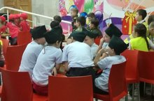 | 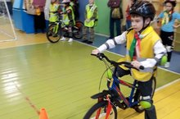
Городская программа «Дорога без опасностей» | Городской этап республиканского  конкурса «Безопасное колесо»

С целью профилактики ДТП, закрепления правил поведения пешеходов и велосипедистов на дорогах города во всех классах ежедневно проводятся «пятиминутки» безопасности, кроме этого проведены тематические занятия, беседы с приглашением инспекторов ГИБДД, (2 раза – октябрь, декабрь), подготовлены листовки для велосипедистов, оформлен стенд «Юному велосипедисту», «Юному пешеходу».

В результате участия в городских программах дети стали серьезно относится к требованиям ПДД, среди обучающихся в течение 5 лет нет ни одного нарушения правил дорожного движения.

В целях профилактики правонарушений и несчастных случаев 1 раз в четверть проводятся встречи с инспекторами ПДН, МЧС, ГИМС, ГИБДД Эти встречи приносят неоценимую помощь в профилактической деятельности, дети проявляют большую активность и заинтересованность. В течение учебного года проведено 6 таких встреч. Тесное сотрудничество и взаимодействие учителей начальных классов, учителей-логопедов, воспитателей ГПД и дошкольных групп, педагога-психолога, родителей и служб профилактики способствовало тому, что на протяжении 8 лет в образовательном учреждении нет детей, состоящих на учетах в КДН и ПДН. Однако, как показывает операция «Быт», анализ социально-бытовых условий семей, есть семьи «группы риска». По итогам операции «Быт» проведено заседание штаба профилактики, с анализом каждого класса и дошкольной группы. По итогам заседания сформированы списки учащихся и семей «Группы риска»: на особом контроле в течение учебного года находились дети –инвалиды -44, дети из многодетных семей – 36.

Одной из составляющей части взаимодействия педагога и родителей является корректирование семейного воспитания. С детьми и родителями «группы риска» регулярно (1 раз в четверть) проводились встречи с инспекторами ОДН, администрацией ОУ. Педагогом- психологом проводятся индивидуальные занятия с семьями «группы риска». Работа с трудными учащимися и их родителями приносит свои результаты: отсутствуют дети и семьи, состоящие на профилактическом учете и уменьшается количество конфликтных ситуаций.

Профилактике негативных проявлений способствуют мероприятия, в которых принимают участие и родители воспитанников и учащихся. Так в феврале 2020 года совместно с родителями проведены «Веселые старты», «Рыцарский турнир», «Вместе с папой веселей».

  - Военно-патриотическая деятельность

В 2020 году продолжалась насыщенная работа по нравственно –патриотическому воспитанию, воспитанию любви и гордости за свою Родину.
Концепция военно-патриотического воспитания и привитие обучающимся традиционных российских духовно-нравственных ценностей тесно связана с патриотическим воспитанием. Особое место в этом направлении занимали мероприятия, посвященные 75-летию победы в ВОВ и 100 -летию образования ТАССР. В акциях «Моя семья причастна к той Победе», «Звезда героя», «Свеча памяти», «Герои в окнах» приняло участие 54 детей и семей.
«Уроки мужества», встреча с воином – интернационалистом Фоминым П.Л, инспектором ДПС Усмановым С.Н., воином запаса Хафизовым Р.З. (февраль), которые рассказали о своей военной службе, обратив внимание, что готовиться к службе в рядах вооруженных сил нужно с детства, были направлены именно на это. Творческие работы и фотографии размещены на страницах в инстаграмме и в ВКонтакте школы.
Ближе знакомиться с историей ВОВ и в осмыслении подвига советского народа в Великой Отечественной войне помогает посещение музея «На пути к Победе» (ГДТДиМ), Учащимися посещены экспозиции, посвященные 75-летию снятия блокады Ленинграда «Ленинград в блокаде», в феврале в рамках месячника героико-патриотического воспитания посещена выставка «Набережные Челны в годы Великой Отечественной войны».

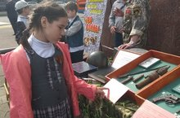 | 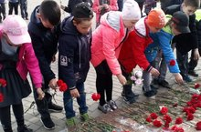
В музее «На пути к Победе» | Возложение цветов у мемориала  «Родина-мать»

Тематическое занятие специалистов городской библиотеки № 24 прошедшее 20 февраля также был посвящено Защитникам Отечества.
Игра «Зарница», спортивный праздник «Мы – мужчины», музыкально-спортивная программа «Два капитана» (дошкольные группы), «Рыцарский турнир» (старшая группа), спортивный праздник «Будем в армии служит, будем Родину хранить» (2Б, 3 классы), проведенные в рамках месячника героико-патриотического воспитания также были направлены на патриотическое воспитание детей.
Библиотекарем Рахматуллиной Г.И организован конкурс чтецов «Несокрушимая и легендарная», организована выставка книг «М.Джалиль – поэт, герой». Цикл классных часов в 1-4 классах «Я – гражданин России», «Герои нашего времени», «Неизвестный герой», «Георгиевская ленточка», «И помнит мир спасенный», «Муса Джалиль» способствовали воспитанию интереса к отечественной истории, формированию уважения к героическому прошлому нашей страны.
В сентябре 2015 года в образовательном учреждении был основан школьный краеведческий музей. Руководителем является Биктимирова А.А. В течение учебного года под ее руководством продолжалась работа по пополнению музея экспонатами и оснащению методическими стендами. Достойное место в школьном музее заняли материалы «Родные лица Победы», а также книга легендарного летчика, героя Советского Союза Девятаева А. «Под крылом». В музее уже представлены атрибуты национальной одежды, национальной утвари, драгоценные книги.

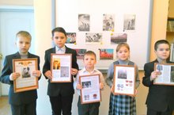 | 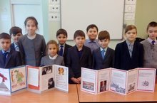
«Моя семья причастна к той Победе»

  - Научно-познавательная деятельность

Научно-познавательная деятельность в образовательном учреждении осуществляется через проведение тематических недель, организацию проектной деятельности, систему классных часов, программ внеурочной деятельности, тематических бесед и встреч с интересными людьми.
В течение 2020 года в рамках недели математики, недели природоведения, недели татарского языка и литературы учителями начальных классов проведены викторины, олимпиады, выпущены стенгазеты, альбомы. В этих мероприятиях активное участие принимали все классы.
Также проведены тематические уроки в рамках Всероссийского урока безопасности в сети Интернет, Всероссийского урока «Экология энергосбережение» в рамках Всероссийского фестиваля энергосбережения #Вместе. Ярче», Международного дня родного языка, Всероссийской недели детской книги, Гагаринский урок «Космос – это мы».

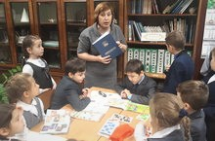 | 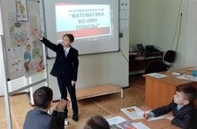
«В гостях у словарей» | «Его величество-математика»

В 2020 году продолжилась работа по организации проектной деятельности в дошкольном отделении. Именно проекты способны увязать не слишком веселый образовательный процесс с реальными событиями, которые время от времени происходят в жизни ребенка, что привлекает и может заинтересовать даже самого непоседливого малыша, тем более детей с ОВЗ. Кроме того, именно проектная деятельность позволяет превратить любой коллектив в сплоченную команду, члены которой смогут сообща работать над решением даже самых сложных и нетривиальных задач. В таких условиях каждый ребенок может почувствовать себя нужным, заинтересованным в выполнении важной задачи. В течение учебного года реализовывались следующие проекты:
Группа №1 – «В гостях у сказки»
Группа №2 – «Я и мое тело»
Группа №3 –«Мы спортивная семья: мама, папа, детский сад и я»
«В мире профессий».
Группа №4 – «Я моя семья»
Группа №5 – «Овощные фантазии»
Группа №6 – "Берегись бед, пока их нет".
Реализация проектной деятельности осуществлялась с активным участием детей и родителей. Во всех группах проведены промежуточные мероприятия, которые проведены с большой подготовкой
На протяжении 5 лет педагогом Шамеевой Р.И. поддерживается тесная связь с городской библиотекой № 24. Специалисты библиотеки проводят тематические беседы с организацией выставок литературы непосредственно в самой библиотеке, так и с выходом в образовательное учреждение. Так в 2019 -2020 учебном году проведены тематические часы:
21.01.20 –библиотечный час «Белый город на Каме: калейдоскоп интересных фактов» 20.02.20 – библиотечный час «Их именами названы улицы нашего города» 21.04.20 –онлайн библиотечный час «Набережные Челны в годы суровых испытаний.
С целью расширения кругозора учащихся и в рамках месячников, акций библиотекарем ОУ Рахматуллиной Г.И. в течение учебного года проведены мероприятия как для учащихся 1-4 класса, так и для воспитанников дошкольных групп:
-Книжкин дом и как хорошо мы в нем живем (1-4 классы) - сентябрь
- Посвящение в читатели (1 классы) - октябрь
- Где живет книжка (2 класс) -октябрь
- Путешествие в страну читалию (дошкольные группы) – ноябрь
- Правила общения с книгой (1 классы) – январь
- Всероссийская неделя детской книги – март
В образовательном учреждении сложились свои традиции проведения творческих конкурсов среди учащихся.
Самым значимым конкурсом в образовательном учреждении является конкурс «Я – писатель», когда обучающиеся сами пишут свои рассказы, иллюстрируют их и оформляют как книги. Конкурс проводится ежегодно под руководством учителей – логопедов на протяжении 10 лет. В этом году конкурс был посвящен 50-летию КАМАЗа. Всего в конкурсе приняло участие 64 учащихся.

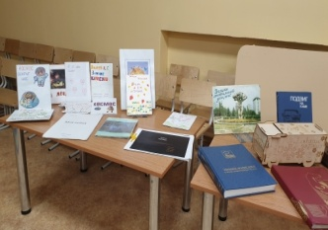 | 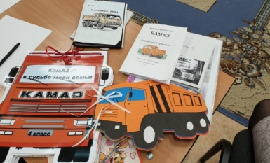 | 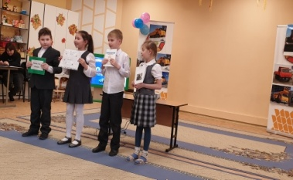

Конкурс чтецов, творческих проектов способствуют речевому развитию детей.
Учащиеся ГБОУ ННШ-ДС № 89 принимали участие в конкурсах чтецов, посвященные 75-летию Победы в ВОВ и 50-летию КАМАЗа. «Не меркнет летопись Победы», «Не могут те года забыться» - Всероссийские конкурсы, Плеханов Юрий 1 место, «Поэтическая капель» - муниципальный конкурс Доля Яромир, 3 группа.

  - Художественно-эстетическая деятельность

Социальной реабилитации и развитию коммуникативных способностей способствует художественно-эстетическая деятельность.

Воспитанники и учащиеся образовательного учреждения активно принимают участие в конкурсах городского, республиканского, Всероссийского и Международного уровней. В 2020 году учащиеся и воспитанники дошкольных групп завоевали 78 призовых дипломов и грамот в конкурсах различного уровня. Кроме этого награждены сертификатами за участие - 89 детей.

В период карантина учащиеся и воспитанники дошкольных групп принимали участие в онлайн-конкурсах «Мы все можем», «ЭкоВесна»: всего приняло участие 23 детей.

В образовательном учреждении продолжается система традиций общешкольных мероприятий. Особенностью их проведения является активное участие воспитанников в их проведении. Учащиеся выступают в роли ведущих, соведущих этих мероприятий, участвуют в подготовке сценариев. В проведении внеклассных мероприятий часто используются нетрадиционные формы работы: интерактивные сказки, инсценирование песен, КВН и т.д. Особенно интересно проходят утренники и развлечения в дошкольных группах. Они показывают уровень продвижения и развития детей, помогают преодолевать недостатки и комплексы. В этих утренниках и развлечениях используются традиционные и нетрадиционные методы: необычные сюрпризные моменты, привлечение родителей к исполнению ролей, минусовки и т.д. Следует отметить, что все они прошли с хорошей подготовкой и активным участием детей:

Подготовительная группа №5 . «В здоровом теле – здоровый дух» | сентябрь
Подготовительная группа № 6 . «Спорт и моя семья» | сентябрь
Средние группы №2,3 Осеннее развлечение  «К ежику в осенний лес» | сентябрь
Подготовка праздничной программы ко Дню Учителя «Учитель, перед именем твоим». | сентябрь
Декада старшего поколения «Пусть будет теплой осень жизни» | Сентябрь
Конкурс поделок декоративно-прикладного творчества детей с ОВЗ «Пусть всегда будет солнце». | сентябрь
«Осенняя ярмарка» (все группы) | октябрь
Старшая группа №1 «День картошки » | октябрь
Старшая группа № 4гр – “Секрет волшебных слов” | октябрь
Развлечение для воспитанников средних групп №2,3«Ежики в осеннем лесу» | октябрь
Подготовительные группы № 5,6 Развлечение –викторина.« Рябины России» | октябрь
Фестиваль детей с ОВЗ «Пусть всегда будет солнце». | октябрь
Концертная программа ко Дню старшего поколения «Пусть будет теплой осень жизни!». | октябрь
Концертная программа ко Дню Учителя Торжественное чествование учителей «Учитель! Перед именем твоим……» | октябрь
Конкурс рисунков ко Дню учителя «Мой учитель самый лучший!» | Октябрь
Конкур рисунков, выставка фотографий, посвященных Дню Матери | ноябрь
Подготовка праздничной программы ко Дню Матери «Пусть всегда будет солнце» | ноябрь
Праздник мам. Концертная программа. Дошкольные группы | ноябрь
Средняя группа №2 Путешествие по сказкам | ноябрь
Средняя группа № 4\3 «В гостях у доктора Айболита» | ноябрь
Старшие группы № 1,4 «Капустник» | ноябрь
«Как прекрасен этот мир, посмотри!», конкурс рисунков к декаде инвалидов. | ноябрь
Подготовительная группа №5 .«Занимательные эксперименты» | январь
Подготовительная группа № 6. «Мир профессий» | январь
Средние группы № 2,3 Зимнее развлечение по сказке. « В гостях у Метелицы» | январь
«Все дело в шляпе». Развлечение. Старшая группа №1 | февраль
«Улица полна неожиданностей». Развлечение. Старшая группа №4 | февраль
Ко дню Защитника Отечества. Группы № 2, 3, 5,6 «Нашей армии сыны» | февраль
Масленица (все группы) | февраль

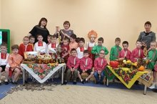 | 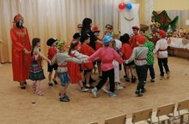
Ярмарка | Масленица

Гордостью педагогического коллектива является организация театральной деятельности. Конкурс театрализованных постановок стал уже традиционным и проводился уже в пятый раз

В конкурсе приняли участие как воспитанники дошкольных групп, так и учащиеся 1-4 классов. В подготовке к конкурсу были задействованы родители, педагоги, дети.

Особенностью организации театральной деятельности является то, что ни один ребенок не остается в стороне, для всех находятся роли. Группами подготовлены театрализованные представления:
№4 группа –«Репка»
№5 –«Сорока белобока»
№2 – «Красная шапочка»
№6- «Волк и семеро козлят»

№3 – «На необитаемом острове».

Группа №1 была на карантине по поводу ветрянки.

Фестиваль является большим вкладом в коррекцию речевых нарушений, социализацию воспитанников.

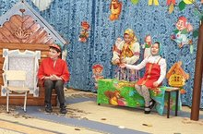 | 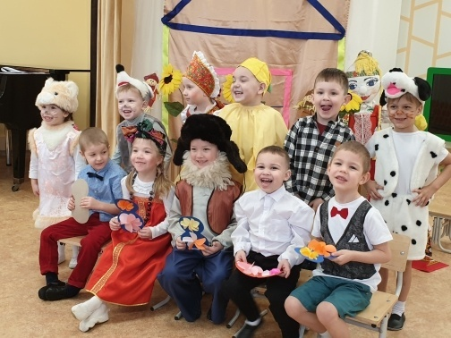

Театральный фестиваль «Поляна сказок»

Традиционным стал школьный конкурс «Мир профессий», где принимают участие все учащиеся начальных классов. В этом году первое место заслуженно заняли учащиеся 4 класса с профессией археолога, 2 место -2Б класс, 3 место – 3 класс с профессией парикмахера, 2А класс с профессией врача признан победителем в номинации «Творческое вдохновение». Этот конкурс направлен на раннюю профориентацию учащихся. Конкурсу предшествует изучение данной профессии, его особенностей.

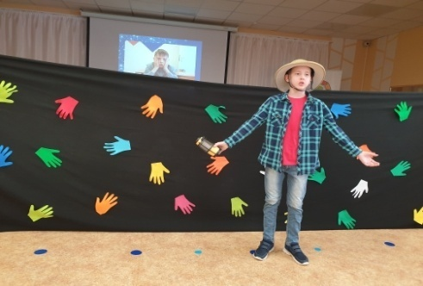 | 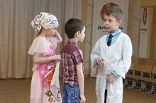

Мир профессий

С грандиозным успехом прошел школьный этап республиканского фестиваля детского творчества «Без бергэ». В фестивале приняли участие учащиеся 1-4 классов, родители, семьи воспитанников. Всего в конкурсе приняли участие 48 учащихся. Победители успешно выступили на муниципальном этапе конкурса: 3 призовых места в конкурсе чтецов, в номинации инструментальная музыка успешно выступил ансамбль ложкарей «Задоринки», в конкурсе «Семейная династия мастеров» - 1 место Плеханов Юрий, хореографический ансамбль «РечЕвички».

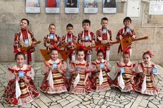 | 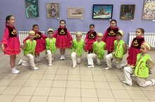
Хореографическая группа «РечЕвички» в Международном фестивале «Челны собирает друзей» | Хореографическая группа «РечЕвички» в Республиканском конкурсе национального творчества «Кызыл телке»

  - Спортивно-оздоровительная деятельность.

Вопросы сохранения здоровья учащихся являются предметом пристального внимания всего коллектива образовательного учреждения – предметом обсуждения на педагогических советах, административных совещаниях, родительских собраниях. Приоритетным в работе с детьми с ОВЗ является здоровьесберегающее направление и коррекция речевых патологий. Неотъемлемой частью данного направления является использование здоровьесберегающих технологий.

Пропаганде здорового образа способствуют проводимые «Дни здоровья» и полюбившиеся как детям, так и родителям спортивные праздники. В «Днях Здоровья» принимают участие воспитанники всех категорий, все сотрудники ОУ, родители. В эти дни осуществляется полное «погружение» в тему Урока (тематические пятиминутки, классные часы, круглые столы с родителями, фиточаи, спортивный праздник. Наиболее интересными и удачными отмечены спортивные праздники:

- «В здоровом теле – здоровый дух» - подготовительная группа №4 (27.09)

- «Веселые старты» - совместные спортивные соревнования детей с ОВЗ и здоровых детей и сош № 58 (29.10)

Вопросы сохранения и укрепления здоровья красной нитью отражались и в работе с родителями. Общешкольное родительское собрание «Совместная деятельность образовательного учреждения и семьи по обеспечению безопасной и здоровьесберегающей среды учащихся и воспитанников дошкольных групп» проведено в сентябре 2020 с приглашением служб профилактики, в декабре прошли классные родительские собрания «Здоровый образ жизни семьи- залог полноценного физического и психического развития детей».

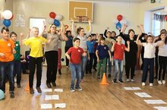 | 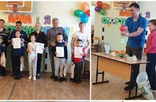

Совместные спортивные праздники

Все эти мероприятия привели к улучшению показателей состояния здоровья детей. В образовательном учреждении имеется положительная динамика показателей состояния здоровья и заболеваемости воспитанников.

Индекс здоровья обучающихся и воспитанников остается на стабильном уровне.

5 .6. Социальная, общественно-полезная деятельность

Развитию коммуникативных навыков, коррекции речевых нарушений способствуют участие детей в социальной и общественно-полезной деятельности. Все учащиеся 1-4 классов задействованы в городских программах:
1А,2А, 2Б, – программа по безопасности дорожного движения «Дорога без опасностей» (ГДТДиМ);
-3Б класс - городская программа для тимуровских отрядов «Рука в руке» (ГДТДиМ);
- 3А класс – ЮИДД (ДЮЦ № 14);
- 4 класс –«Юные экологи»
В течение учебного года по итогам участия в этих программах классы становились призерами и победителями конкурсов и акций:
Несмотря на ограниченные возможности здоровья, учащиеся образовательного учреждения наряду со всеми школами принимают активное участие в городской программе тимуровского движения «Рука в руке». Тимуровский отряд «Орлята» в составе 10 учащихся по руководством Фоминой Е.К, Давлетбаевой А.Г., Харисовой Р.М. принимал участие в различных акциях и конкурсах:
Данные мероприятия способствуют нравственному воспитанию детей, развивают умение сострадать и проявлять милосердие

В течение учебного года велась работа по экологическому образованию и привитию навыков бережного отношения к окружающему. Кроме тематических просветительских мероприятий в классах и библиотеке, учащиеся и воспитанники дошкольных групп принимали активное участие в экологических акциях и мероприятиях.

  - Работа с родителями

Воспитательная работа ОУ не может строиться без учета того, что индивидуальность ребенка формируется в семье. Школа, детский сад и семья - два важнейших воспитательно-образовательных института, которые изначально призваны пополнять друг друга и взаимодействовать между собой. Совершенно ясно, что без участия родителей в организации учебно-воспитательного процесса и коррекционной деятельности невозможно достичь высоких результатов.
С этой целью в школе велась большая работа с родителями или лицами их заменяющими. Она не ограничивалась проведением родительских собраний. Образовательное учреждение видит свою цель, прежде всего в том, чтобы, вооружив родителей психолого-педагогическими знаниями, привлечь их к организации жизни и деятельности ОУ. Поэтому психологом ОУ был организован родительский лекторий по вопросам:
- проблемы адаптации к школе учащихся 1 классов
- проблемы полового воспитания (3-4 класс)
Психологом проводились групповые (занятия с классом и группой) и индивидуальные консультации для учащихся, воспитанников дошкольных групп и их родителей.
В каждом классе и каждой группе действует родительский комитет, члены которого оказывают помощь педагогам в организационных вопросах. Кроме родительских собраний в ОУ функционирует школа для родителей «Учимся вместе», где учителя-логопеды проводятся индивидуальные и групповые консультации для родителей. Эти занятия направлены на педагогическое просвещение родителей, организацию совместной работы по устранению проблем с речью. Проходят они по средам каждую неделю. Самыми интересными формами занятий родителями признаны такие формы как мастер-классы, тренинги, родительские гостиные, круглые столы. На этих занятиях родители получают конкретные советы по работе с детьми дома.

- Условия реализации образовательных программ.

Для обучения и воспитания детей с тяжелыми нарушениями речи в образовательном учреждении созданы благоприятные условия.
Для реализации учебно-воспитательного процесса в школе имеются:
-6 кабинетов начальных классов, из них 2 оборудованы проекционными устройствами; в четырех имеются интерактивные доски; (в каждом классе есть магнитофон, ноутбук);
- 8 логопедических кабинетов (в каждом кабинете имеется логопедический интерактивный стол, компьютер и ноутбук, магнитная доска, зеркала, магнитофон, музыкальные инструменты, материалы для постановки звуков (зонды), диагностический материал, пособия для постановки звуков, настольные игры);
- музыкальный зал площадью 93,7 кв.м. на 70 посадочных мест (имеется телевизор, проекционное устройство, интерактивный стол, магнитофон, ноутбук, фортепиано, DVD караоке, ширмы, набор кукол для пальчикового и кукольного театров, маракасы, трещотки, ксилофоны, ложки, бубны);
- библиотека (компьютер, полный комплект «Кабинет начальных классов», демонстрационные материалы по всем речевым темам, магнитофон); 15 посадочных мест в читальном зале библиотеки; 1001 экземпляров художественной литературы; 626 учебников – обеспеченность учебниками составляет 100% (из них 46% по взаимообмену среди обра-зовательных учреждений города); количество названий ежегодных подписных изданий 12;
- сенсорная комната.

Федеральный проект «Современная школа» национального проекта «Образование».
В рамках Федерального проекта «Современная школа» национального проекта «Образование» в ГБОУ ННШ-ДС № 89:
- было отремонтировано 4 кабинета (музыкальный зал и 3 логопедических);
-оборудована сенсорная комната;
-для эффективной организации работы педагога-психолога- интерактивную песочницу и расширенный набор Пертера.

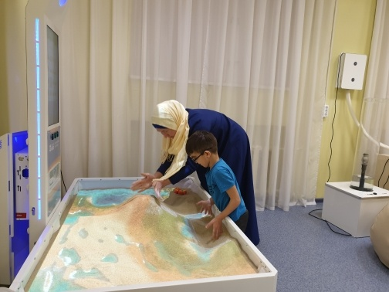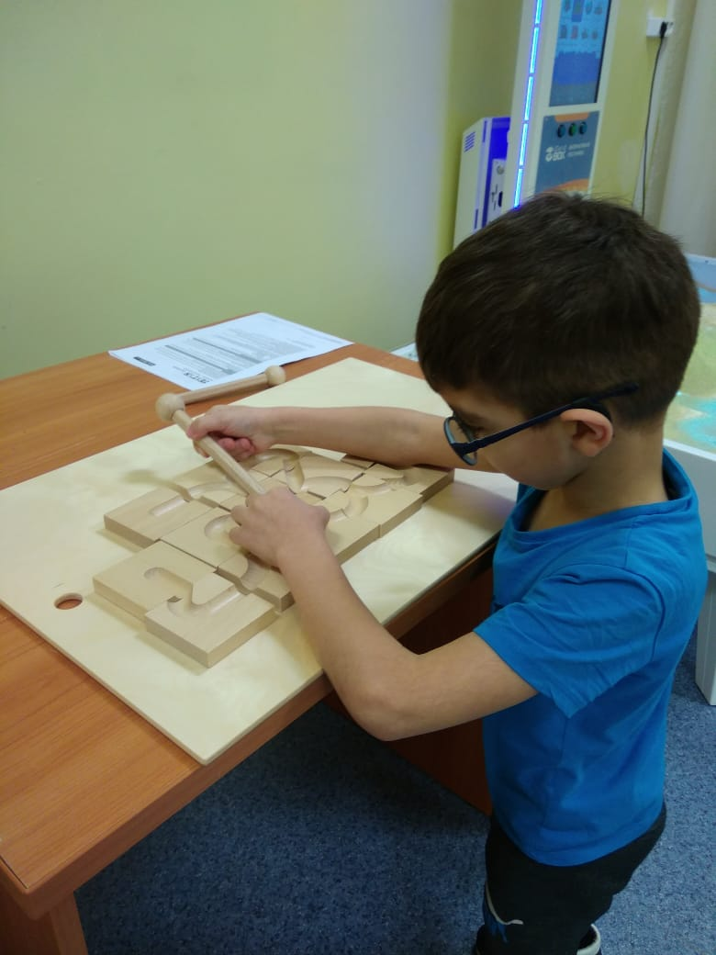

-получен интерактивный стол;
-в логопедические кабинеты приобрели интерактивные логопедические столы (8 шт).

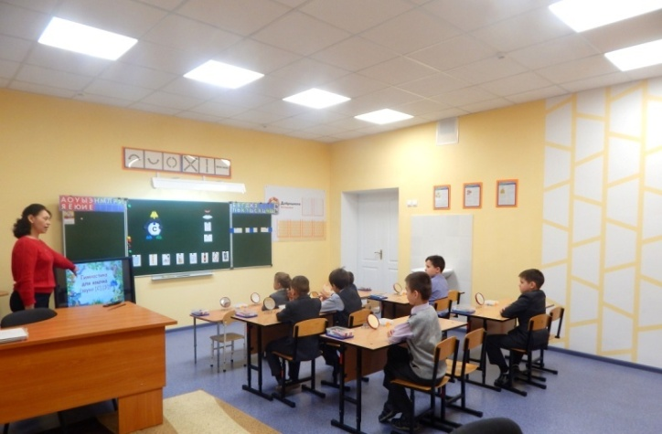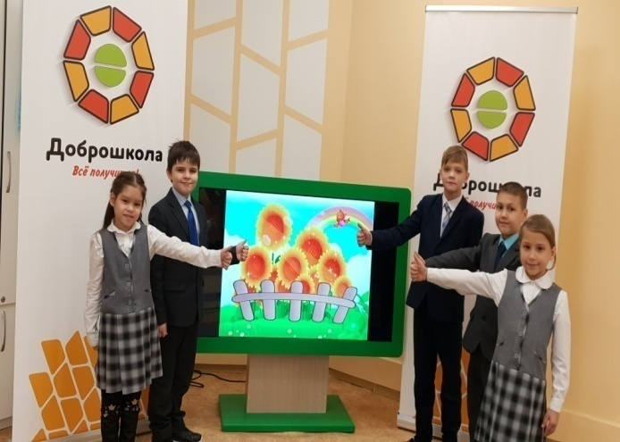

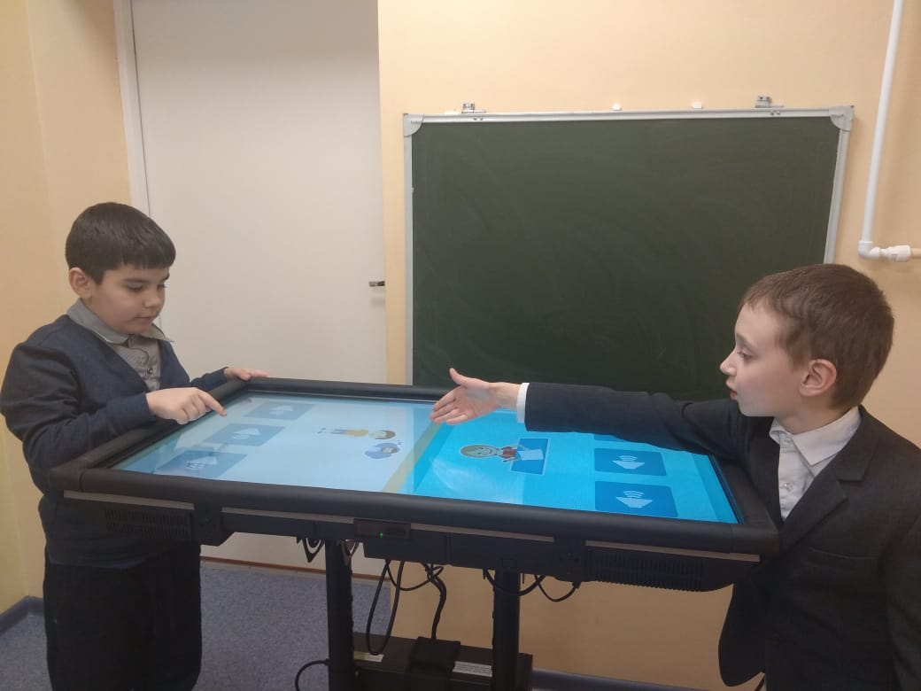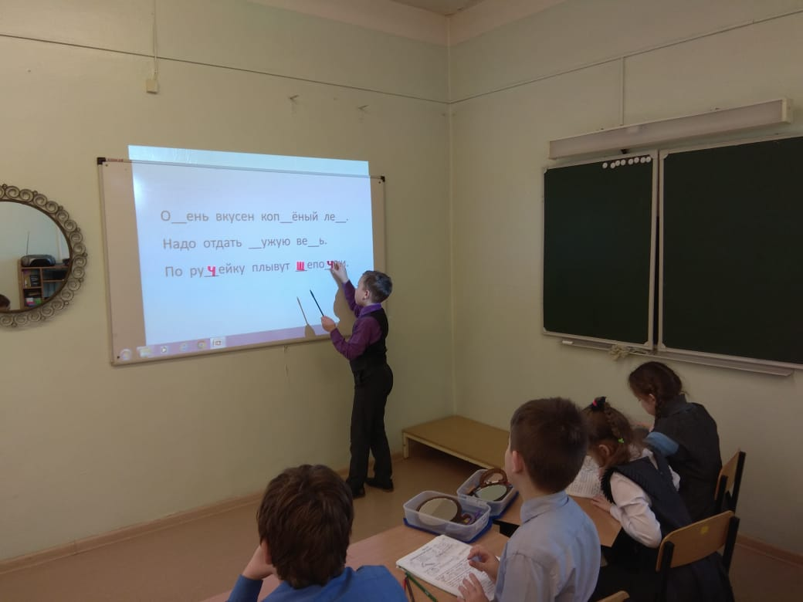

Техническое обеспечение
Количество компьютеров | 20
Количество ноутбуков (учителей) | 45
Количество ноутбуков (учащихся) | 7
Количество интерактивных досок | 4
Количество мультимедиа проекторов | 5
Интерактивный стол логопеда | 8
Интерактивный стол | 1

Но вся компьютерная техника (кроме интерактивных столов) устарела, ноутбуки педагогов тоже не всегда справляются с задачами технического сопровождения учебно-воспитательного процесса и пока нет финансовой возможности для овновления материально-технической базы в соответствии с требованиями ФГОС НОО для детей с ОВЗ.

По программе «Доступная среда» проделана следующая работа:
-Адаптированы входные группы ( 3 шт.): устройство пандуса с поручнями, расширение проема, понижение порогов установка доводчиков, установка нескользящего покрытия входной площадки и пандуса.
-Адаптирован сан.узла для инвалидов: расширение дверного проема, установка раковин, смесителей, откидных поручней к унитазу, поручней по стенам.

-Установлена индукционная петля профессиональной системы (гл.вход).
-Установлены поручни по стенам коридоров.
-Установлены таблички с надписями по Брайлю с указанием основных помещений.
-Установлена кнопка вызова (гл.вход) и кнопки вызова со шнуром (гл.вход и 1 этаж)
- Установлена тактильная полоса на территории.

В образовательном учреждении созданы условия для занятий физкультурой и спортом. Спортивный зал начальной школы -детского сада размером 18х6, общей площадью 122,8 кв.м. находится на 2 этаже, оборудован необходимым стандартным и нестандартным оборудованием в соответствии с Государственным стандартом. Спортивный зал, снаряды, инвентарь находятся в хорошем состоянии. На пришкольном участке оборудована спортивная площадка для занятий на свежем воздухе:
- круговая беговая дорожка (220 м.);
- футбольное поле 36х24;
- малый гимнастический городок оборудован шведской стенкой, перекладиной, змейкой;
- сектор метания, яма для прыжков в длину, в высоту.
В зимнее время заливается каток размером 34х22 , где дети катаются на коньках, играют в хоккей.
Для организации досуговой деятельности и занятий хореографией имеется музыкальный зал с необходимым оборудованием и зеркалами для проведения занятий по хореографии.

Организация питания.

В начальной школе –детском саду имеется столовая на 142 посадочных мест, имеет все необходимые помещения, соответствующие санитарным нормам. Питание в образовательном учреждении осуществляется с соблюдением требований Санитарных правил 2.4.5. 2409-08 «Санитарно-эпидемиологические требования к организации питания обучающихся в общеобразовательных учреждениях, учреждениях начального и среднего профессионального образования.
Создана бракеражная комиссия с целью создания необходимых условий для питания учащихся.

Время питания обучающихся и воспитанников в столовой:
 | Понедельник – пятница
 | 1-4 классы | Дошкольные группы
Завтрак | 1 класс – 8.40  2-4 классы – 9.35 | 8.30
Обед | 1 класс – 12.40  2-4 классы – 13.35 | 12.30
Полдник | - | 15.15
Ужин | - | 16.20

100 % обучающихся и воспитанников дошкольных групп в образовательном учреждении получают бесплатные горячий завтрак, обед, полдник. Завтраки и обеды отвечают потребностям растущего организма в основных ингредиентах.
Питание в образовательном учреждении организовано через ООО «Школьное питание», где предусмотрена только диетическая продукция, организована круглогодичная дотация витаминов, постоянно имеются различные салаты, соки и фрукты.

Медицинское обслуживание.

В образовательном учреждении имеется лицензированный медицинский кабинет, размером 40,5 кв.м - он находится на 1 этаже. кабинет оснащен стандартным комплектом оборудования и обеспечивает организацию медицинского контроля за развитием и состоянием здоровья обучающихся и воспитанников, их оздоровлением в условиях образовательного учреждения и соответствующего санитарным правилам (Сан.ПиН 2.4.2. 2821-10).
Медицинское обслуживание проводится через имеющихся в штате начальной школы- детского сада 0,5 ставки врача –педиатра и 1,5 ставки медицинской сестры.
В медицинском блоке есть дополнительное оборудование,
позволяющее проводить профилактические, оздоровительные и лечебные
процедуры; ультразвуковой ингалятор «Вулкан», соллюкс, аппарат магнито - инфракрасной физиотерапии «Магнолия», аппарат «Поток» (электрофорез), ингалятор «BOREAL», тубус- кварц «Солнышко».
В образовательном учреждении проводятся оздоровительные мероприятия: профилактика йододефицитных заболеваний путем употребления йодсодержащих продуктов (йодсодержащий хлеб, йодированная соль, морская рыба). Круглый год организована дополнительная витаминизация: овощные салаты, соки, фрукты. Прием отвара шиповника, (2 раза в год: октябрь, март), отвара овса, поливитаминов (компливит, алфавит)
В дошкольных группах и во всех классах введен оптимальный питьевой режим с применение йодсодержащей бутилированной воды «Хрустальный колодец».

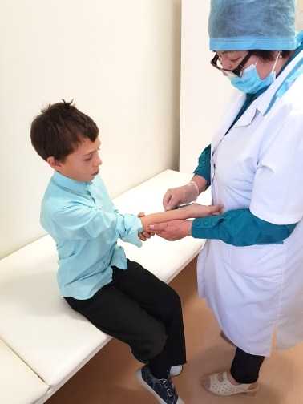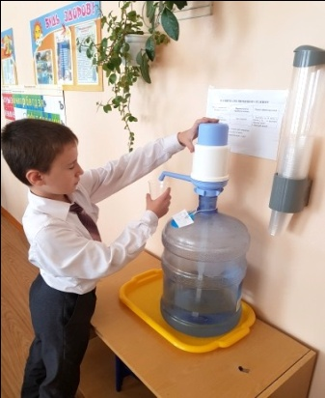

Санитарно -просветительская работа.

- «Режим дня школьника»-сентябрь,
-«Полезное меню ученика» -сентябрь
- «Профилактика гриппа, ОРЗ, простудных заболеваний»- октябрь.
- «Нарушения ОДА, его профилактика» -ноябрь
- «Профилактика туберкулеза» -декабрь
- «Профилактика близорукости»-январь
- «Профилактика отитов» -февраль
- «Профилактика кишечных инфекций»-март
- «Профилактика ЛОР_заболеваний» -апрель
- «Клещевой энцефалит, его профилактика»-май
- «Оказание первой помощи при солнечном и тепловом ударе»- май
- «Правила поведения на воде»-май
Строгий контроль за соблюдением санитарно-гигиенических требований проводится согласно санитарно-гигиенических требований проводится согласно Положению «Единые требования по организации оздоровительной работы в образовательном учреждении», СанПиН 2.4.2.2821-10. С этой целью создана комиссия по охране здоровья в составе ответственной по здоровью, ст.медсестры, школьного врача – педиатра, зам. директора по хозяйственной работе, ответственной по питьевому режиму, комиссия по производственному контролю, которая осуществляет контроль за правильным распределением учебной нагрузки в течении дня с учетом индивидуальных, физиологических особенностей детей. Ведется хронометраж физкультурных занятий, контроль за санитарно-гигиеническими требованиями в начальных классах, в классах продленного дня, на кухне, в столовой, за организацией питьевого режима.
В образовательном учреждении организована работа по санации и профилактике заболеваний полости рта у детей, закрепленным стоматологом СШ № 58.
Ежедневно в 7 часов 45 минут учащиеся выполняют упражнения утренней гимнастики, после третьего урока организуется двигательная активность на свежем воздухе.

Режим работы образовательного учреждения.

 | Начальная школа | Дошкольные группы
Продолжительность уроков, занятий (мин.) | 40 минут  (В первых классах -1-2 четверть по 35 минут) | Средняя группа –15-20 минут,  Старшая группа –20-25 минут,  Подготовительная к школе группа -25- 30 минут.
Продолжительность перерывов | Минимальная 10 минут, максимальная 40 минут. | 10 минут.

Для организации учебно-воспитательного процесса образовательное учреждение полностью укомплектовано кадрами.

Администрация.
Директор: Гаффарова Халида Нургаеновна, закончила Набережночелнинский государственный педагогический институт, Московский социально-гуманитарный институт, профессиональная переподготовка по логопедии, общий стаж работы – 44 года, в данной должности - 23 года
Заместитель директора по учебной работе: Сулейманова Роза Хасановна, закончила Казанский Государственный педагогический институт, общий стаж работы – 40 лет, в данной должности -19 лет.
Заместитель директора по воспитательной работе: Миннекаева Лилия Зайнулловна – закончила Елабужский Государственный педагогический институт, общий стаж -35 лет, в данной должности 20 лет .
Заместитель директора по хозяйственной работе: Ахметдинова Зиля Махмутовна закончила ТИСБИ, общий стаж работы 42 года, в данной должности 20 лет.

Кадры.
- - всего 34 педагога;
- -с высшей квалификационной категорией – 4;
- -с первой 23;
- -соответствует занимаемой должности –4;
- -с высшим педагогическим образованием 30;
- -все педагоги имеют дефектологическое образование;
- -6 –награждены Почетными грамотами МО и Н РФ, 14-МО и Н РТ;
- -5-Лауреатов Премии Мэра города
- 3 Победителя Республиканского конкурса на получение гранта «Лучший педагог общеобразовательного учреждения для детей с ограниченными возможностями здоровья»
- Победитель Республиканского конкурса на соискание гранта «Лучший работник сферы воспитания и дополнительного образования детей» в номинации «Лучший педагог-психолог образовательной организации, государственной бюджетной организации»
- учителей начальных классов 6:
- учителей-логопедов -8,
- воспитателей ГПД-5, воспитателей дошкольных групп-12,
- педагог-психолог, музыкальный руководитель, инструктор по физической культуре.
Педагогов школы отличает творческий подход к делу, добросовестность, понимание важности выполнения поставленных задач. В коллективе наблюдается стабильность, текучести кадров практически нет, ведется целенаправленная работа по повышению профессионального мастерства.

Педагогическая аттестация.

Педагогов школы отличает творческий подход к делу, добросовестность, понимание важности выполнения поставленных задач. В коллективе наблюдается стабильность, текучести кадров практически нет, ведется целенаправленная работа по повышению профессионального мастерства. В 2020 году 2 педагога подтвердили имеющуюся высшую категорию и два педагога впервые аттестовались на высшую категорию, так же 2 педагога подтвердили имеющуюся первую категорию и два педагога впервые аттестовались на первую квалификационную категорию.

Учебный год | Установлена высшая кв. категория |  | Установлена первая кв. категория
Учебный год | подтверждение | впервые | подтверждение | впервые
2018 | 0 | 0 | 7 | 1
2019 | 0 | 0 | 3 | 1
2020 | 2 | 2 | 2 | 2

Для реализации государственного стандарта в учреждении созданы благоприятные условия в свете современных требований. Для организации качественного образовательного процесса создана современная предметно-развивающая среда в соответствии с общеобразовательной программой, в достаточном количестве развивающего оборудования, методического и дидактического материала.
Система методической работы школы включает в себя различные формы работы, формы организации взаимодействия педагогического коллектива со специальными службами: методические недели, предметные недели, обобщение передового опыта, курсы повышения квалификации, самообразование, развитие аналитико-диагностических умений учителя, проектная деятельность, участие в конкурсах, семинарах, конференциях, аттестации. В школе сложился грамотный, профессиональный, творческий, открытый для инноваций коллектив педагогов.
Доказательством стабильной работы в данном направлении стал городской семинар для заместителей директоров по учебной работе образовательных учреждений города Набережные Челны по теме «Взаимодействие участников образовательной деятельности при коррекции тяжёлых речевых нарушений в условиях реализации ФГОС ОВЗ», проведенный в феврале 2020 года на базе нашего образовательного учреждения. Заместителям директора города продемонстрированы фрагменты занятий по логопедической ритмике, подгрупповых логопедических занятий, уроков, внеурочной деятельности с применением полученного современного оборудования. Сотрудниками управления образования города и заместителями директора особо отмечены выступления по темам: «Особенности организации работы с детьми с тяжелыми нарушениями речи», «Логопедические и кинезиологические упражнения в работе педагога во внеурочной деятельности», «Система оценивания результатов обучения детей с тяжелыми нарушениями речи», «Деятельность психолого-педагогического консилиума в образовательной организации в условиях инклюзии» и занятия логопедической ритмикой. На открытых уроках педагоги продемонстрировали возможности применения современного оборудования, опыт работы с детьми с тяжелыми нарушениями речи.
Наши педагоги являются участниками Республиканской инновационной площадки при Институте развития образования Республики Татарстан по теме «Актуальные проблемы введения ФГОС начального общего образования обучающихся с ОВЗ и ФГОС обучающихся с умственной отсталостью в образовательных организациях РТ», реализуют инновационную и экспериментальную деятельность при Федеральной инновационной площадке «Компетентностная модель непрерывного профессионального роста в условиях персонифицированной системы повышения квалификации педагогических работников системы образования Республики Татарстан» при Центре социально-гуманитарного образования Республики Татарстан по апробации комплектов контрольно- измерительных материалов, предназначенных для использования на уровне начального общего образования.
Педагоги смело внедряют инновации в свою деятельность, активно участвуют в работе семинаров и научно-практических конференций различных уровней, обобщают опыт работы через проведение семинаров на базе образовательного учреждения. Целенаправленно ведется работа по освоению учителями информационных технологий, современных методик и технологий обучения и воспитания школьников. Большое внимание уделяется формированию у учащихся навыков творческой деятельности.

Обобщение и распространение передового опыта работы за 2019-2020 годы.

дата | тема | Место проведения | Тема выступления | авторы
15-16 марта 2019 | I-ая Международная научно-практическая конференция  «Консолидация науки и практики в сопровождении детей с особыми образовательными потребностями» | Набережночелнинский институт (филиал) КФУ | Возможности применения комплекса «Баламетрикс» в коррекционно-развивающей работе с детьми ТНР | Бикова А.Р., Гараева Ф.Ш., Онучкина М.В.
21-22.03.2019 | VIII Международная научно-практическая конференция «Преемственная система инклюзивного образования: проектирование инклюзивных образовательных систем» | Казанский инновационный университет  имени В.Г. Тимирясова (ИЭУП) | Конкурс проектов по инклюзивному образованию | Бикова А.Р., Гараева Ф.Ш., Онучкина М.В.
26.03.2019 | Республиканский семинар-практикум для слушателей курсов повышения квалификации муз.руководителей ДОО «Совершенствование содержания организации практической деятельности музыкальных руководителей в ДОО с детьми с особенностя-ми психосоциального развития и с ОВЗ» | МБДОУ «Детский сад №151 комбинированного вида» Ново_Савинского района г.Казани | Мастер-класс «Народные и авторские музыкальные игры в работе с детьми с ОВЗ» | Исаева А.Н.
15.04.2019 | Региональный семинар «Развитие творческого потенциала педагога, как основа совершенствования педагогического мастерства» | Елабужский институт К(П)ФУ, на базе МБОУ «СОШ №7» г.Елабуга | Межпредметные учебные проекты как средство повышения качества образования обучающихся с ОВЗ | Онучкина М.В.
25.04.2019 | Семинар для воспитателей «Взаимодействие педагогов ДОУ и родителей по подготовке детей к школе» | МАДОУ «Центр развития ребенка-детский сад № 1» Шатлык» г. Набережные Челны | Три кита для успешного обучения в школе | Бикова А.Р.
25.04.2019 |  |  | Обучение грамоте, как один из видов взаимодействия педагога и родителей | Кошелева О.Е.
25.04.2019 | Конференция в рамках Городской программы по укреплению института семьи, сохранению духовно-нравственных традиций семейных отношений, повышению статуса родительства в образовательных организациях города Набережные Челны на 2017-2020 годы «Актуальные проблемы деятельности классного руководителя в работе с семьей» | МБОУ «СОШ № 30» г.Набережные Челны | Тренинг «Внутренний король» в секции «Методическая разработка интерактивных, групповых, тренинговых занятий с родителями» | Бикова А.Р.
11.10.2019 | Республиканский семинар «Инновационные подходы в организации образовательного процесса» | КФУ, Институт психологии и образования, г.Казань | Коррекция речевых нарушений у детей дошкольного возраста на основе совершенствования ритмико-мелодико-интонационной стороны речи | Онучкина М.В., Кошелева О.Е., Исаева А.Н.
февраль 2020 | Муниципальный семинар для заместителей директора по учебный работе общеобразовательных школ города Набережные Челны | ГБОУ ННШ-ДС №89 | «Взаимодействие участников образовательной деятельности при коррекции тяжёлых речевых нарушений в условиях реализации ФГОС ОВЗ»
13.03.2020 | IX Международная научно-практическая конференция «Преемственная система инклюзивного образования: теоретические и практические аспекты» | КИУ | Система взаимодействия учителя-логопеда и педагога-психолога при коррекции нарушений речи у дошкольников с онр | Бикова А.Р.  Онучкина М.В.
13.03.2020 |  | КИУ | Пропедевтика образовательных и коммуникативных компетенций обучающихся с ограниченными возможностями здоровья | Онучкина М.В., Кошелева О.Е., Бикова А.Р., Исаева А.Н..
13.03.2020 |  | КИУ | Развитие коммуникативных навыков у учащихся с ограниченными возможностями здоровья при реализации программы «Разговор о правильном питании» | Гараева Ф.Ш., Давлетбаева А.Г., Газетдинова Ф.Ф..
15.05.2020 | Всероссийская научно-практическая конференция «Проектная деятельность обучающихся  образовательных организациях» | НГПУ | Использование  проектно-исследовательской деятельности в коррекционной  работе с детьми с ОВЗ | Гараева Ф.Ш., Андреева Р.Э.  Газетдинова Ф.Ф.
08.10.2020 | Зональный семинар-практикум «Создание условий для успешной социализации детей с ОВЗ» | МБДОУ «Детский сад компенсирующего вида № 63»НМР РТ. | Мастер-класс «Коммуникативные игры как средство социализации на музыкальных занятиях с детьми с ОВЗ» | Исаева А.Н.
08.10.2020 |  | МБДОУ «Детский сад компенсирующего вида № 63»НМР РТ. | Особенности организации коррекционно-воспитательного процесса для детей с речевыми нарушениями в условиях дистанционного обучения | Онучкина М.В.
02.11.2020 | Республиканский научно-практический семинар «Здоровьесберегающие технологии в рамках реализации ФГОС» | «Центр развития и образования»г.Набережные Челны | Актуальность использования здоровьесберегающих технологий в работе с детьми с ОНР» | Гараева Ф.Ш.

Достижения педагогических работников

Наименование конкурса | Ф.И.О. учителя | Уровень | Год | Результат
Конкурс проектов по инклюзивному образованию. Номинация «Дошкольное инклюзивное образование» | Бикова А.Р.  Гараева Ф.Ш.  Онучкина М.В. | VIII Международная научно-практическая конференция «Преемственная система инклюзивного образования: проектирование инклюзивных образовательных систем» | 2019 | Диплом 1 степени
Конкурс проектов по инклюзивному образованию. Номинация «Дошкольное инклюзивное образование» | Исаева А.Н. | VIII Международная научно-практическая конференция «Преемственная система инклюзивного образования: проектирование инклюзивных образовательных систем» | 2019 | Диплом 3 степени
Конкурс за лучшую методическую разработку по теме «Приобщение детей к культуре и традициям народов Поволжья: опыт, традиции, инновации» | Карманникова Е.С. | Зональный | 2019 | Диплом 1 степени
Конкурс мультимедийных презентаций педагогов «Интерактивное пособие» | Карманникова Е.С. | Городской | 2019 | Диплом 1 степени
Конкурс методических и практических разработок по работе с родителями в образовательных организациях | Бикова А.Р. | Городской | 2019  апрель | Диплом 2 степени
Конкурс на соискание гранта «Лучший работник сферы воспитания и дополнительного образования детей» в номинации «Лучший педагог-психолог образовательной организации, государственной бюджетной организации» | Бикова А.Р. | Республиканский конкурс на соискание гранта | 2019 | грант
«Педагог-наставник», номинация «Наставничество в сопровождении детей с ограниченными возможностями обучения» | Онучкина М.В. | Всероссийский профессиональный конкурс | 2020 | 1 место
Конкурс методических разработок «От традиций – к инновациям» | Елизарова О.А. | Городской | 2020 | Диплом 2 степени

Учителем-логопедом высшей квалификационной категории Болилой Г.Л. и педагогом-психологом первой квалификационной категории разработана Рабочая тетрадь «Развитие речи детей 6-7 лет с ТНР», которая является методическим комплектом программы Н.В.Нищевой «Система коррекционной работы в логопедической группе для детей с общим недоразвитием речи». Рабочая тетрадь напечатана (выпущена) издательством «ДЕТСТВО-ПРЕСС» ( г.Санкт-Петербург) тиражом в 2000 экземпляров.
В рабочей тетради «Развитие речи детей 6-7 лет с ТНР» представлен материал для отработки 34 лексических тем, способствующих решению основных задач по развитию речи и подготовки детей к школьному обучению. Для взрослых даны подробные инструкции проведения и выполнения заданий, представлены точные или примерные ответы детей. Система упражнений основана на принципе постепенного усложнения заданий. Пособие может быть использовано при проведении домашних индивидуальных занятий родителей с детьми или подгрупповых занятий в детском саду.
Учителями-логопедами созданы 4 рабочие тетради по произношению для учащихся 1-2 классов.
Учитель – логопед Андреева Р.Э на сайте урок РФ опубликовала методические рекомендации «Помощь при дисграфии» и «Игру-ходилку: автоматизация звука [Л] в слогах»
Учитель-логопед Онучкина М.В. поделилась опытом работы на Learningapps.org авторскими интерактивными играми
Провели городской семинар для учителей начальных классов «Специфика работы по развитию речевых навыков на уроках и практико-ориентированный семинар «Технологии обучения чтению и письму в рамках реализации ФГОС НОО для детей с тяжелыми нарушениями речи».
Учителя-логопеды высшей квалификационной категории Онучкина М.В., Гараева Ф.Ш. и педагог-психолог Бикова А.Р. являются руководителями педагогической практики студентов НГПУ и КФУ (студенты дефектологического факультета проходят у нас педагогическую практику); проводят лекции на курсах повышения квалификации и переподготовки кадров. Так же музыкальный руководитель Исаева А.Н. и учитель-логопед О.Е.Кошелева руководят педагогической практикой студентов музыкального факультета педагогического колледжа города.

VII. Финансово-экономическая деятельность.
Источниками финансирования государственного бюджетного общеобразовательного учреждения «Набережночелнинская начальная школа – детский сад № 89 для детей с ограниченными возможностями здоровья» являются: Республиканский бюджет.
Фактически освоенный объём средств субсидии на выполнение гос.задания –29449636,00 рублей. В том числе:
заработная плата-18055528,68
начисления на оплату труда-5462926,00
иные выплаты персоналу -67808,00
услуги связи-22000,00
коммунальные услуги-866036,06
работы по содержанию имущество-181643,06
организация питания- 3174662,28
налоги-926959
материальные запасы- 491517,92
основные средства – 200555
Государственное задание выполнено на 100%.

Заключение.
В целом, не смотря сложную эпидемиологическую обстановку, задачи, поставленные на 2020 год, выполнены.

Достигнутые результаты в 2019/2020 учебном году и за первое полугодие 2020-2021 учебного года образовательным учреждением в образовательной, методической, инновационной деятельности позволяют говорить о решении поставленных задач. Реализацию учебно-воспитательного плана ОУ удалось выполнить полностью. Учебные программы по всем предметам выполнены полностью. Все пункты государственного задания на 2020 год выполнены на 100%.
Поставлены новые задачи по развитию образовательной организации в дальнейшем.
1. Построение образовательной деятельности на основе современных образовательных технологий, обеспечивающих сотворчество взрослых и детей, ориентированного на интересы и возможности каждого ребенка и учитывающего социальную ситуацию его развития.
2. Совершенствование методического мастерства педагогов в процессе реализации ФГОС, способных компетентно и с полной отдачей заниматься осуществлением образовательной деятельности и эффективно решать вопросы воспитания и обучения в соответствии с профессиональным стандартом.
3. Создание воспитательной системы, направленной на организацию эффективной коррекционно-воспитательной работы.
4. Формирование у дошкольников и учащихся младшего школьного возраста потребности в здоровом образе жизни через использование инновационных оздоровительных технологий.
5. Развитие материально-технического оснащения в соответствии с требованиями ФГОС НОО обучающихся с ОВЗ.
6. Формирование на базе образовательного учреждения стажировочной площадки.

Приложение №1 к самообследованию

Показатели деятельности

дошкольного блока государственной бюджетной общеобразовательной организации «Набережночелнинская начальная школа – детский сад № 89

для детей с ограниченными возможностями здоровья»
по результатам самообследования 2020 год.

N п/п | Показатели | Единица измерения
1. | Образовательная деятельность
1.1 | Общая численность воспитанников, осваивающих образовательную программу дошкольного образования, в том числе: | 82 человек
1.1.1 | В режиме полного дня (8-12 часов) | 82 человек
1.1.2 | В режиме кратковременного пребывания (3-5 часов) | 0 человек
1.1.3 | В семейной дошкольной группе | 0 человек
1.1.4 | В форме семейного образования с психолого-педагогическим сопровождением на базе дошкольной образовательной организации | 0 человек
1.2 | Общая численность воспитанников в возрасте до 3 лет | 0 человек
1.3 | Общая численность воспитанников в возрасте от 3 до 8 лет | 82 человек
1.4 | Численность/удельный вес численности воспитанников в общей численности воспитанников, получающих услуги присмотра и ухода: | 82 человек/ 100%
1.4.1 | В режиме полного дня (8-12 часов) | 82человек/ 100%
1.4.2 | В режиме продленного дня (12-14 часов) | 0 человек/ 0%
1.4.3 | В режиме круглосуточного пребывания | 0 человек/ 0%
1.5 | Численность/удельный вес численности воспитанников с ограниченными возможностями здоровья в общей численности воспитанников, получающих услуги: | 82 человек/ 100%
1.6 | Средний показатель пропущенных дней при посещении дошкольной образовательной организации по болезни на одного воспитанника | 5,7
1.7 | Наличие в образовательной организации следующих педагогических работников:
1.7.1 | Музыкального руководителя | да
1.7.2 | Инструктора по физической культуре | да
1.7.3 | Учителя-логопеда | да
1.7.4 | Логопеда
1.7.5 | Учителя-дефектолога | нет
1.7.6 | Педагога-психолога | да
2. | Инфраструктура
2.1 | Наличие физкультурного зала | да
2.2 | Наличие музыкального зала | да
2.3 | Наличие прогулочных площадок, обеспечивающих физическую активность и разнообразную игровую деятельность воспитанников на прогулке | да

Приложение №2 к самообследованию

Показатели
деятельности государственной бюджетной общеобразовательной организации «Набережночелнинская начальная школа – детский сад № 89

для детей с ограниченными возможностями здоровья»
по результатам самообследования 2019 год.

N п/п | Показатели | Единица измерения
1. | Образовательная деятельность
1.1 | Общая численность учащихся | 80  человек
1.2 | Численность учащихся по образовательной программе начального общего образования | 80  человек
1.3 | Численность учащихся по образовательной программе основного общего образования | 0  человек
1.4 | Численность учащихся по образовательной программе среднего общего образования | 0  человек
1.5 | Численность/удельный вес численности учащихся, успевающих на "4" и "5" по результатам промежуточной аттестации, в общей численности учащихся | 12 человек/ 23,08%
1.6 | Численность/удельный вес численности учащихся, принявших участие в различных олимпиадах, смотрах, конкурсах, в общей численности учащихся | 132 человека/ 157,%
1.7 | Численность/удельный вес численности учащихся - победителей и призеров олимпиад, смотров, конкурсов, в общей численности учащихся, в том числе: | 116 человек/ 138,1 %
1.7.1 | Регионального уровня | 29 человек/  34,5%
1.7.2 | Федерального уровня | 2 человек/ 2,4%
1.7.3 | Международного уровня | 0человека/0
1.8 | Численность/удельный вес численности обучающихся с применением дистанционных образовательных технологий, электронного обучения, в общей численности учащихся | 0 человек/ 0%
1.9 | Численность/удельный вес численности учащихся в рамках сетевой формы реализации образовательных программ, в общей численности учащихся | 0 человек/ 0%
1.10 | Общая численность педагогических работников, в том числе: | 33 человека
1.11 | Численность/удельный вес численности педагогических работников, имеющих высшее образование, в общей численности педагогических работников | 30 человек/ 88,2%
1.12 | Численность/удельный вес численности педагогических работников, имеющих высшее образование педагогической направленности (профиля), в общей численности педагогических работников | 28человек/ 82,4%
1.13 | Численность/удельный вес численности педагогических работников, имеющих среднее профессиональное образование, в общей численности педагогических работников | 4 человека/ 11,7%
1.14 | Численность/удельный вес численности педагогических работников, имеющих среднее профессиональное образование педагогической направленности (профиля), в общей численности педагогических работников | 4 человек/ 11,7 %
1.15 | Численность/удельный вес численности педагогических работников, которым по результатам аттестации присвоена квалификационная категория, в общей численности педагогических работников, в том числе: | 27человек/ 79,4%
1.15.1 | Высшая | 4 человек/ 11,8%
1.15.2 | Первая | 23человек/ 67,6%
1.16 | Численность/удельный вес численности педагогических работников в общей численности педагогических работников, педагогический стаж работы которых составляет: | человек/%
1.16.1 | До 5 лет | 3 человек/ 8,8%
1.16.2 | Свыше 30 лет | 8 человек/ 23,53%
1.17 | Численность/удельный вес численности педагогических работников в общей численности педагогических работников в возрасте до 30 лет | 3 человек/ 8,82%
1.18 | Численность/удельный вес численности педагогических работников в общей численности педагогических работников в возрасте от 55 лет | 6 человек/ 17,64%
1.19 | Численность/удельный вес численности педагогических и административно-хозяйственных работников, прошедших за последние 5 лет повышение квалификации/профессиональную переподготовку по профилю педагогической деятельности или иной осуществляемой в образовательной организации деятельности, в общей численности педагогических и административно-хозяйственных работников | 38 чел./ 100%
1.20 | Численность/удельный вес численности педагогических и административно-хозяйственных работников, прошедших повышение квалификации по применению в образовательном процессе федеральных государственных образовательных стандартов, в общей численности педагогических и административно-хозяйственных работников | 12человек/ 37,5%
2. | Инфраструктура
2.1 | Количество компьютеров в расчете на одного учащегося | 0,33единиц
2.2 | Количество экземпляров учебной и учебно-методической литературы из общего количества единиц хранения библиотечного фонда, состоящих на учете, в расчете на одного учащегося | 9 единиц
2.3 | Наличие в образовательной организации системы электронного документооборота | да
2.4 | Наличие читального зала библиотеки, в том числе: | да
2.4.1 | С обеспечением возможности работы на стационарных компьютерах или использования переносных компьютеров | да
2.4.2 | С медиатекой | да
2.4.3 | Оснащенного средствами сканирования и распознавания текстов | да
2.4.4 | С выходом в Интернет с компьютеров, расположенных в помещении библиотеки | да
2.4.5 | С контролируемой распечаткой бумажных материалов | да
2.5 | Общая площадь помещений, в которых осуществляется образовательная деятельность, в расчете на одного учащегося | 7,6 кв. м

